**Лабораторна робота № 3**

**«Моделювання бізнес процесів безалкогольних напоїв»**

Ознайомтеся з циклом виробництва і консервування продукції компанії Coca-Cola. **Мета** – побудувати бізнес-процес в нотації BPMN і обчислити собівартість і прибуток від його діяльності.

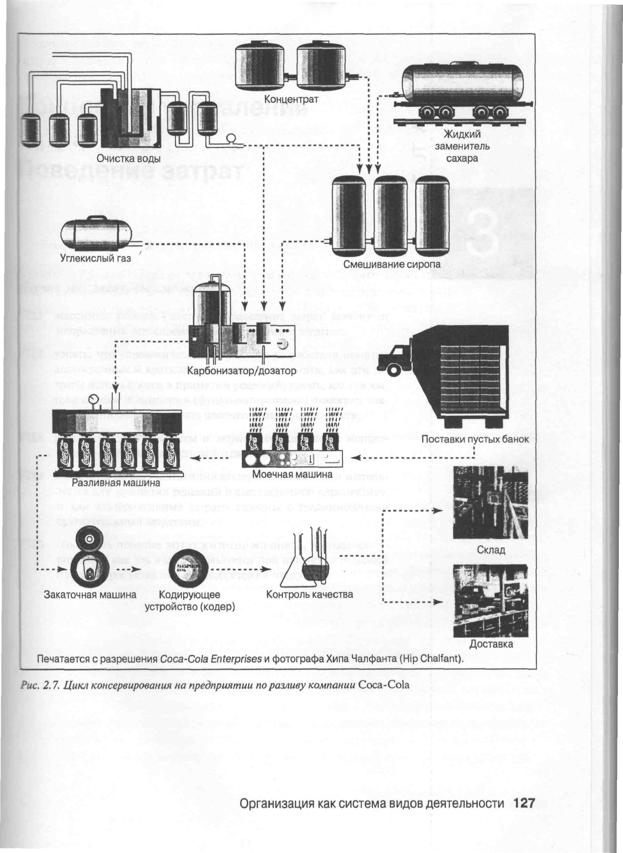

Рис. 1. Цикл консервування на підприємстві з розливу компанії Coca-Cola

Для даного циклу виробництва визначити операції, які підлягають автоматизації, а які виконуються із залученням працівників. Обґрунтувати перелік посад, які необхідні для виробництва продукції. Визначити час виконання кожної операції. Встановити заробітну плату з урахуванням середньої оплати для виробників відповідної кваліфікації на сайтах пошуку роботи (на сайтах компаній, на сайтах центрів працевлаштування). Розмір заробітної плати за місяць не має бути нижче мінімальної зарплати в Україні.

Встановити шлюз або шлюзи АБО (XOR) для відсіювання продукції, що не пройшла контролю якості.

**Критерії виконання завдання (максимум = 20 балів):**

|  |  |  |
| --- | --- | --- |
| **№** | **Зміст завдання** | **Бали** |
| 1 | Побудувати і верифікувати бізнес процес в нотації BPMN для виробництва безалкогольних напоїв у відповідності до рис. 1 | 5 |
| 2 | Розподілити персонал, час виконання і операційні витрати (activity cost) для операцій бізнес-процесу | 5 |
| 3 | Обчислити бюджет для виробництва продукції компанією Coca-Cola. | 4 |
| 4 | Визначити, скільки продукції (пляшок) має бути в кожній партії продукції, щоб собівартість однієї пляшки Coca-Cola не перевищувала 15 грн. | 3 |
| 5 | Обчислити прибуток власнику бізнесу за 1 місяць, якщо ціна однієї пляшки Coca-Cola становить 40 грн. | 3 |